РОССИЙСКАЯ ФЕДЕРАЦИЯ
УПРАВЛЕНИЕ ОБРАЗОВАНИЯ, СПОРТА И ФИЗИЧЕСКОЙ КУЛЬТУРЫ
АДМИНИСТРАЦИИ ГОРОДА ОРЛА
МУНИЦИПАЛЬНОЕ БЮДЖЕТНОЕ ОБЩЕОБРАЗОВАТЕЛЬНОЕ УЧРЕЖДЕНИЕ-
ШКОЛА № 35 имени А.Г. ПЕРЕЛЫГИНА ГОРОДА ОРЛА
302012 г. Орел, ул. Абрамова и Соколова, д.76 тел. 54-48-35
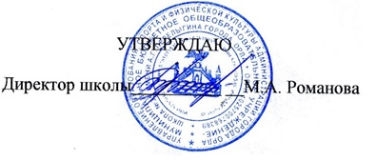
РАСПИСАНИЕ ПЛАТНЫХ
9 КЛАСС
 | ПН |  | ВТ |  | СР |  | ЧТ |  | ПТ
№ УРОКА | 9А | 9Б | 9А | 9Б | 9А | 9Б | 9А | 9Б | 9А | 9Б
8  14.00-15.00 |  | РУССК  Ивашина В.Ю. |  |  | ГЕОГРАФИЯ  Анохина Л.В. | РУССК  Ивашина В.Ю. |  |  | ГЕОГРАИЯ  Анохина Л.В.
8  14.00-15.00 |  | РУССК  Ивашина В.Ю. |  |  | ГЕОГРАФИЯ  Анохина Л.В. | РУССК  Ивашина В.Ю. |  |  | ИНФОРМАТИКА  Палатовский А.В.
9  15.00-16.00 | МАТЕМ  Гринева Е.А. |  | РУССКИЙ  Изотова А.В. | БИОЛ  Черкасова Н.В. | ФИЗИКА  Репина О.П. | ГЕОГРАФИЯ  Анохина Л.В. |  |  |  | ХИМИЯ  Черкасова Н.В.
9  15.00-16.00 | ОБЩЕСТВО  Цуканова Е.В.
9  15.00-16.00 |  |  | ИСТОРИЯ  Цуканова Е.В.
10  16.00-17.00 | РУССКИЙ  Изотова А.В. |  | БИОЛ  Черкасова Н.В. | МАТЕМ  Гринева Е.А. |  |  | МАТЕМ  Белова Т.С. | МАТЕМ  Быкова Е.А.

